1. **Đăng kí (Registration)**

Link: <http://localhost:4200/authentication/register>

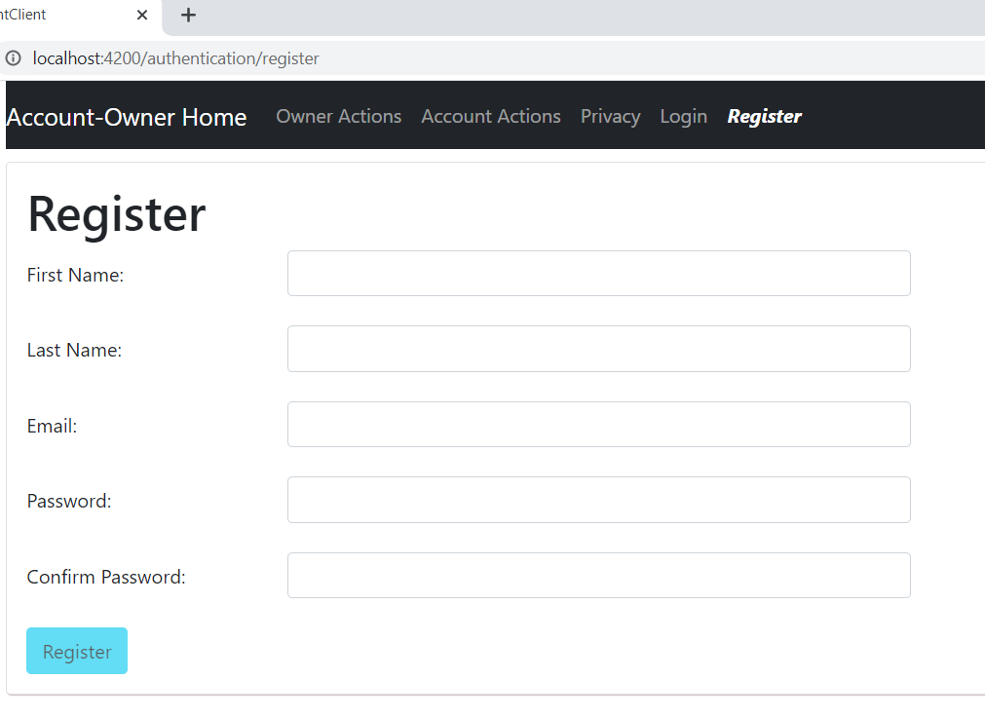

Gọi đến API: api/user/Registration

1. CreateAsync // Tạo user mới.
2. GenerateEmailConfirmationTokenAsync // Tạo token gửi email xác thực.

<http://localhost:4200/authentication/emailconfirmation>

// mở email nhấp vào link để xác thực.

1. AddToRoleAsync // Tạo role cho user.
2. **Login ( Đăng nhập )**

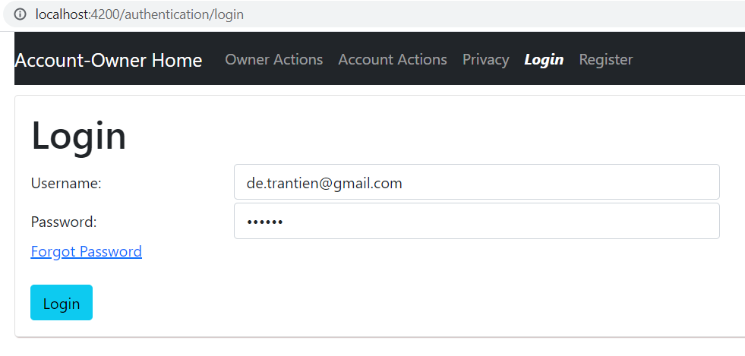

Bước 1: Kiểm tra email đã xác thực hay chưa?

Bước 2: Kiểm tra password nếu sai 3 lần sẽ khóa tài khoản vào gửi email với link forgot tài khoản

<http://localhost:4200/authentication/forgotpassword>

Bước 3: Nếu password thành công sẽ kiểm tra 2-Factor đã bật chưa?

Nếu chưa bật sẽ gửi OTP vào email.

Bước 4: Tạo ra token làm việc.

Bước 5: Reset biến đếm login failed.

1. **Forgot password ( quên mật khẩu )**

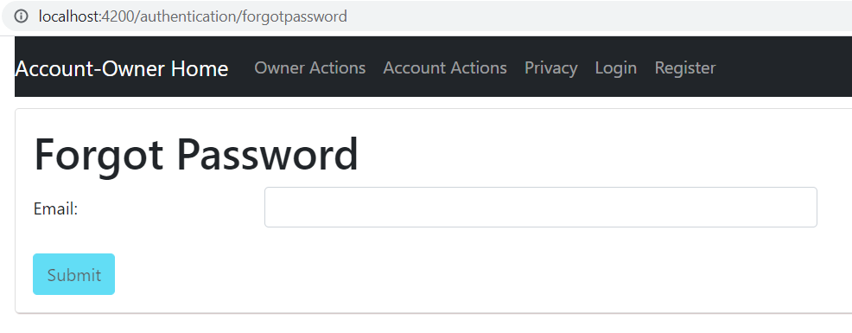

Bước 1: nhập email để gửi đường link có token hết hạn.

Bước 2: Sau khi nhấp vào link sẽ mở ra view nhập password để resetpassword.

Bước 3: Reset lại ngày lock tài khoản.